# 实验三、静态路由的应用

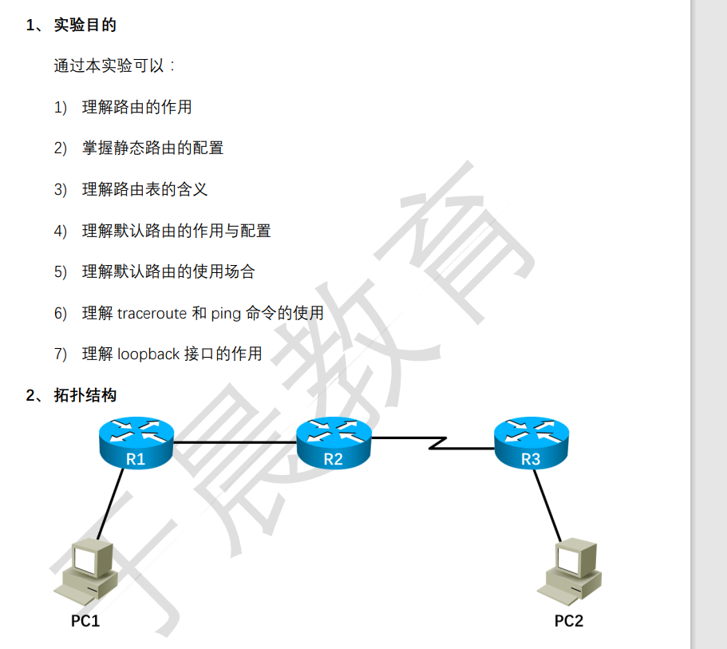

# 实验需求

## 参照逻辑拓扑，使用合适的线缆完成物理拓扑的搭建

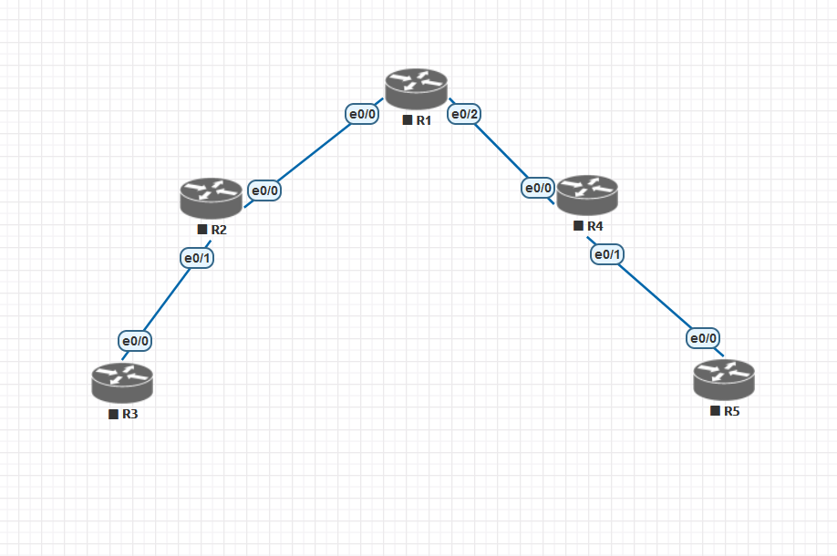

## 完成各路由器的基本配置，实现各直连设备之间可以互 ping 对方，主机和路 由器接口的地址自己规划

R3:

Router>en

Router#conf

Router(config)#no ip routing

Router(config)#ip default-gateway 192.168.10.254

Router(config)#ho pc1

pc1(config)#int e0/0

pc1(config-if)#no sh

pc1(config-if)#ip address 192.168.10.1 255.255.255.0

R2：

Router>en

Router#conf

Router(config)#int e0/1

Router(config-if)#no shutdown

Router(config-if)#ip address 192.168.10.254 255.255.255.0

Router(config)#int e0/0

Router(config-if)#no sh

Router(config-if)#ip address 12.12.12.1 255.255.255.0

Router(config-if)#exit

Router(config)#ho r1

r1(config)#

R3：

Router>

Router>en

Router#conf

Router(config)#ho r2

r2(config)#int e0/0

r2(config-if)#no sh

r2(config-if)#ip address 12.12.12.2 255.255.255.0

r2(config-if)#int e0/2

r2(config-if)#no sh

r2(config-if)#ip address 23.23.23.2 255.255.255.0

R4：

Router>

Router>en

Router#conf

Router(config)#ho r3

r3(config)#int e0/0

r3(config-if)#no sh

r3(config-if)#ip address 23.23.23.3 255.255.255.0

r3(config-if)#int e0/1

r3(config-if)#no sh

r3(config-if)#ip address 192.168.20.254 255.255.255.0

R5：

Router>en

Router#conf

Router(config)#ho pc2

pc2(config)#no ip routing

pc2(config)#ip default-gateway 192.168.20.254

pc2(config)#int e0/0

pc2(config-if)#ip address 192.168.20.1 255.255.255.0

pc2(config-if)#no sh

## 测试 PC1 与 PC2 两主机之间的连通性

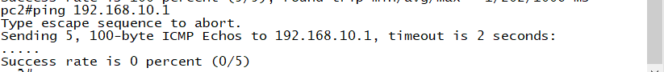

## 在 R1 上创建一条到达对端主机 PC2 所在网络的静态路由，要求使用下一跳 方式实现



## 在 R3 上创建一条到达对端主机 PC1 所在网络的静态路由，要求使用出接口 方式实现



## 观察 R1 和 R3 上的路由表，仔细观察使用出接口与使用下一跳方式的静态路 由表项的不同

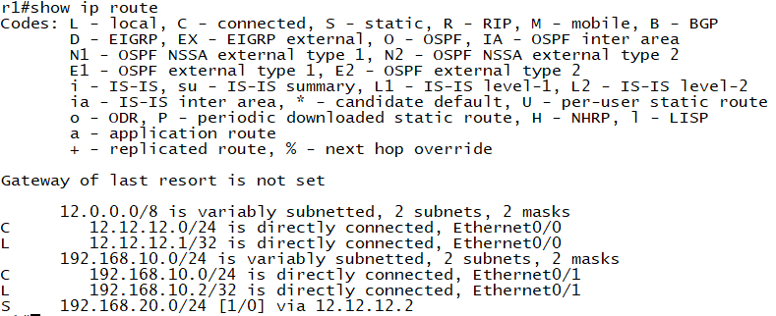

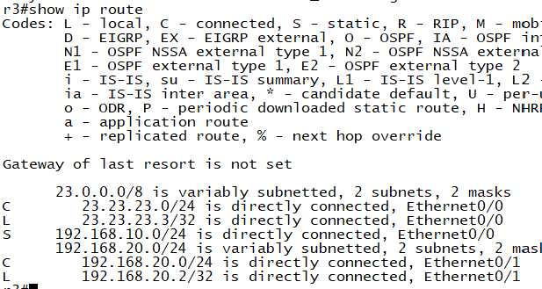

## 添加合适的配置，实现 PC1 与 PC2 之间的连通性，使用 ping 进行测试





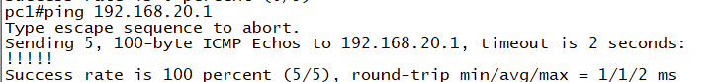

## 分别在 PC1 和 PC2 上使用traceroute观察两主机通信过程的传输路径

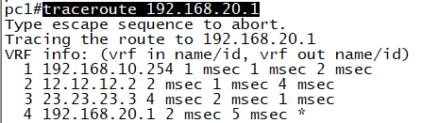

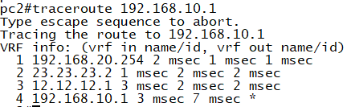

## 添加合适的配置，实现 PC1 和 PC2 都可以远程登录到各个路由器上

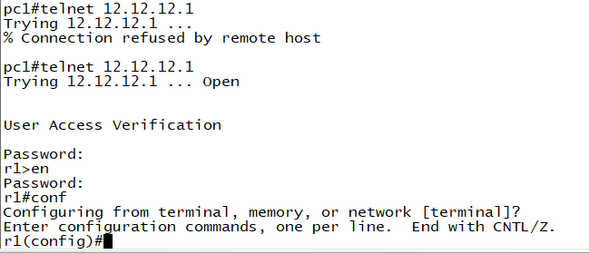

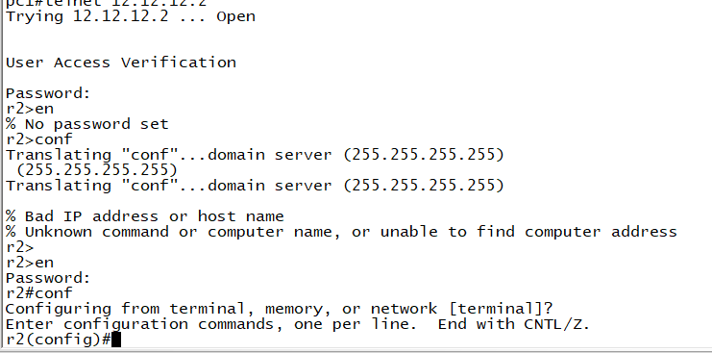

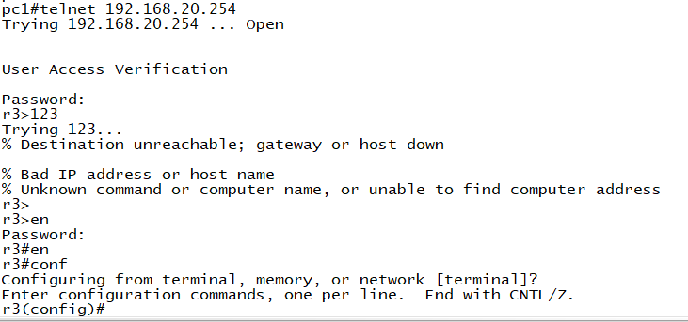

## 在 R2 上添加一个 loopback1 接口，地址自定

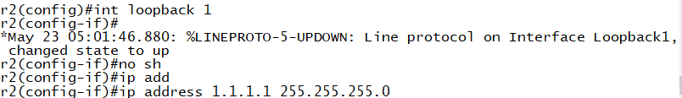

## 添加必要配置，实现 PC1 和 PC2 都能够正常访问在 R2 上的 loopback1

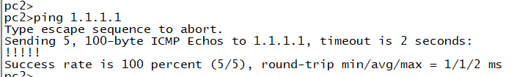

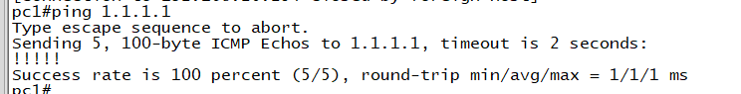

## 删除 R1 和 R3 上的静态路由条目，使用默认路由实现 PC1 与 PC2 之间的连通性



